国庆假期作业(高二生物)

1．下列各项中，都是因为人体内缺乏激素而引起的是

①呆小症　②糖尿病　③白化病　④血友病　⑤巨人症 ⑥侏儒症　⑦大脖子病　⑧夜盲症

A．①②④⑤⑦ B．②③⑥⑦ **C．①②⑥** D．①④⑥⑧

2．下列物质，在血浆中都能找到的有

**A．甲状腺激素、氧、尿素、血浆蛋白** B．氨基酸、麦芽糖、二氧化碳、钠离子

C．蛋白酶、钙离子、脂肪、葡萄糖 D．呼吸酶、脂肪酸、载体、胆固醇

3．下列有关内环境稳态的叙述，错误的是

**A．血浆中渗透压与蛋白质含量有关，与无机盐离子含量无关**

B．剧烈运动后，乳酸在血液中的含量先增加后减少，血液中pH相对稳定

C．细胞内、外的Na＋和K＋分布不平衡状态是通过消耗能量来维持的

D．稳态有利于参与其调节的器官保持机能正常

4．科学家发现某种病患者的血清中有一种特殊的抗体，该抗体能攻击和破坏细胞内染色体的着丝点蛋白，称之为抗着丝点抗体(ACA)。下列有关ACA的叙述，错误的是

A．必须经高尔基体加工后才具有生理活性 B．可使分裂后的子细胞出现染色体变异

C．能特异性地对着丝点蛋白发挥作用 **D．可能导致个体患免疫缺陷病**

5．甲、乙、丙三组小鼠不同的免疫器官被破坏，其中甲组仅有体液免疫功能，乙组和丙组丧失了特异性免疫功能。现给三组小鼠分别输入造血干细胞，发现仅有乙组恢复了细胞免疫功能，出现这些现象的原因是

A．甲组骨髓被破坏，乙组胸腺被破坏，丙组骨髓和胸腺均被破坏

**B．甲组胸腺被破坏，乙组骨髓被破坏，丙组骨髓和胸腺均被破坏**

C．乙组骨髓被破坏，丙组胸腺被破坏，甲组骨髓和胸腺均被破坏

D．丙组骨髓被破坏，甲组胸腺被破坏，乙组骨髓和胸腺均被破坏

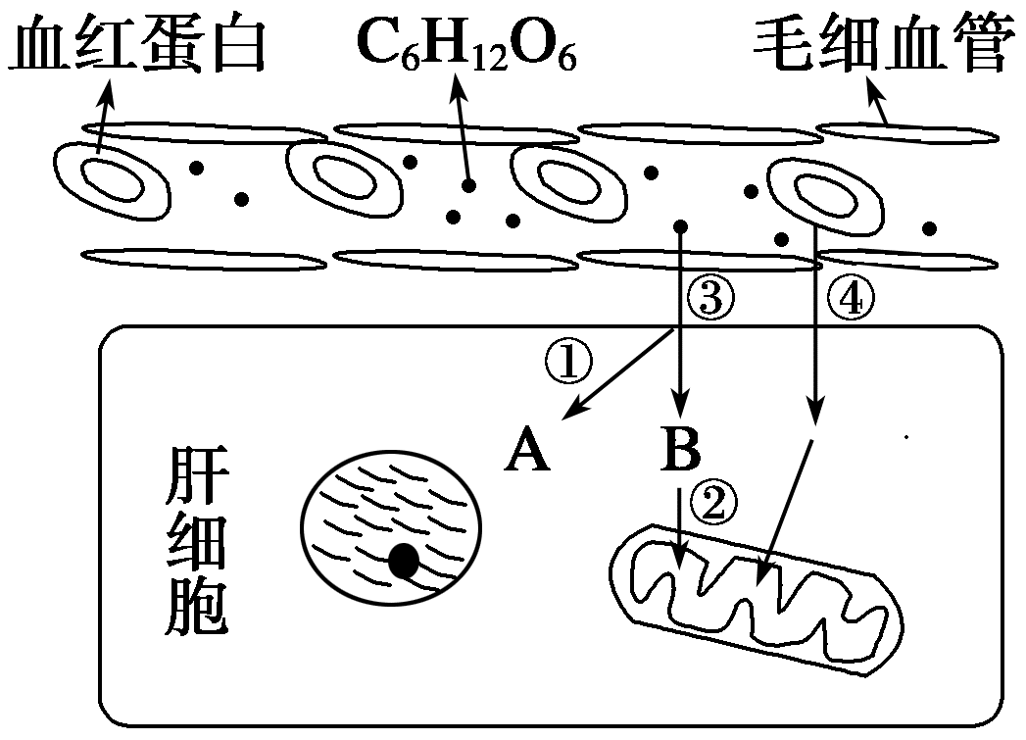6．下图是人体肝脏细胞及其所处组织的局部结构示意图，以下叙述中正确的是

A．内环境的主要组成在图中均有显示

B．③④过程中物质的跨膜运输方式相同

C．胰岛素浓度升高可以抑制③②过程

**D．A可表示由许多C6H12O6连接的物质**

7．为了验证胰岛素具有降低血糖含量的作用，在设计实验时，如果以正常小鼠注射某种药物前后小鼠症状作为观察指标，则下列对实验组小鼠注射药物的顺序，正确的是

**A．先注射胰岛素溶液，后注射葡萄糖溶液** B．先注射胰岛素溶液，再注射胰岛素溶液

C．先注射胰岛素溶液，后注射生理盐水 D．先注射生理盐水，后注射胰岛素溶液

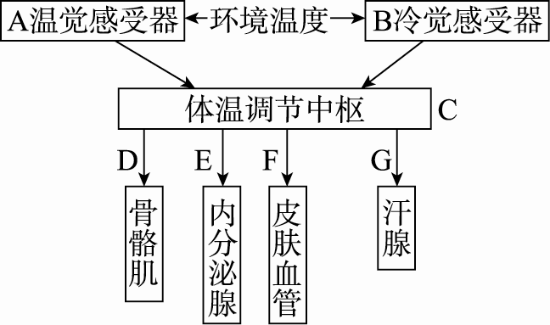8．下图为人体体温调节示意图，根据图示过程判断下列说法中错误的是

A．图中B→C→E途径表示神经—体液调节过程

B．D途径主要是骨骼肌通过有氧呼吸完成

**C．人体与体温调节有关的神经中枢都在下丘脑**

D．当机体受到炎热刺激时，体内散热机制为F和G

9．某人因受外伤而成为“植物人”，处于完全昏迷状态，饮食只能靠“鼻饲”，人工向胃内注流食，呼吸和心跳正常。请问他的中枢神经系统中，仍能保持正常功能的部位是

**A．脑干和脊髓** B．小脑和脊髓 C．小脑和脑干 D．只有脊髓

10．下列有关学习和记忆的叙述，错误的是

A．学习和记忆相互联系，不可分割

B．学习和记忆涉及脑内神经递质的作用以及某些蛋白质的合成

C．记忆是将获得的经验进行贮存和再现

**D．学习和记忆的中枢位于下丘脑**

11．如图是有关接受器官移植的人体内的免疫过程示意图，下列说法中正确的是

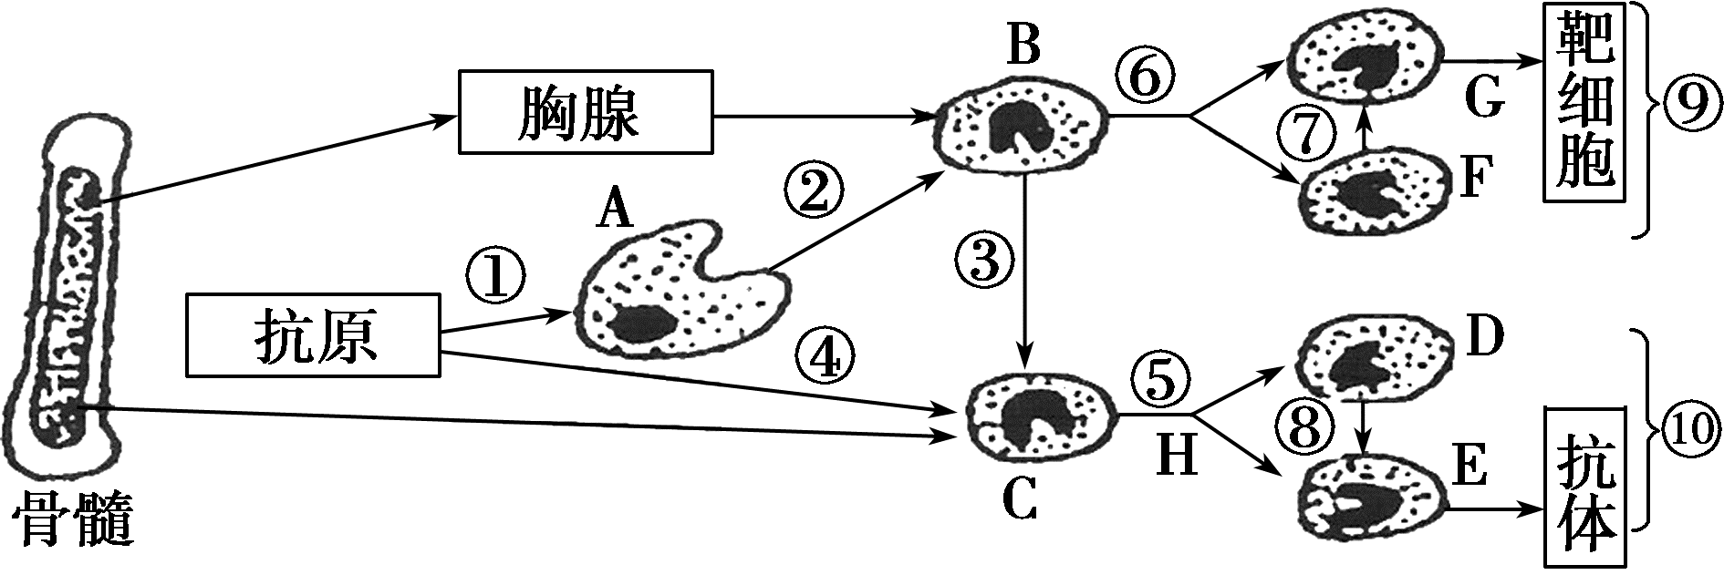

**A．若发生感染，HIV进入人体后，主要侵染图中的细胞B**

B．移植的器官在受体体内主要通过⑩发生排斥反应

C．⑨和⑩两种免疫方式分别为人体的第二、三道防线

D．人体细胞C受到抗原刺激后，可增殖、分化为细胞E，这个过程与细胞B没关系

12．下图甲为人体内众多免疫细胞的起源和分化示意图，图乙表示一正常人注射疫苗后体内抗体产生的反应记录。下列分析正确的是

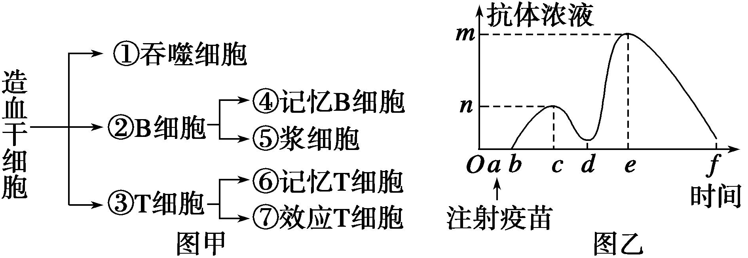

**A．图甲①～⑦中需抗原刺激才能产生的有④⑤⑥⑦**

B．淋巴细胞起源于造血干细胞，①②③的细胞核中的遗传物质由于分化产生了差异

C．图乙中曲线在*bc*段的斜率大于*de*段的斜率

D．图乙中*m*＞*n*的主要原因是注射疫苗后机体产生了较多的B细胞

13．下图表示人体通过体液免疫消灭破伤风杆菌外毒素的过程，下列相关叙述错误的是

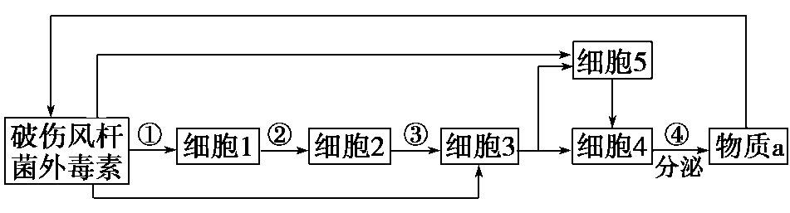

A．细胞2、细胞3均起源于造血干细胞 **B．仅细胞4中含有控制合成物质a的基因**

C．②过程与细胞膜上的蛋白质有关 D．细胞5仍保留分裂能力

14．Ⅰ．当人体感染H1N1病毒后，需要神经－体液－免疫调节机制共同清除病毒。请回答有关的问题：

(1)当人精神状态不好时(如焦虑、紧张)，能使T细胞活性下降，从而更易感染H1N1病毒而患病，试分析原因：**T细胞活性下降后，细胞免疫功能降低；淋巴因子的分泌量减少，促进其他免疫细胞加强免疫功能减弱；且呈递抗原信息的能力降低，使抗体生成量减少(或者是体液免疫功能降低)**。

(2)当人感染H1N1病毒时，免疫系统的功能加强，往往会发烧。发烧的原因是病毒产生的毒素可以改变下丘脑中**体温调节中枢**的功能，最终使有关腺体分泌的**甲状腺**激素和肾上腺素的量增加，从而使产热增加，导致体温升高。

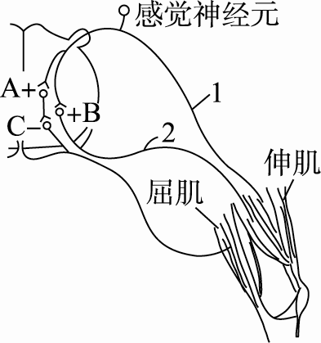(3)感冒发烧时应多喝水，此时血浆渗透压降低，刺激下丘脑中的**渗透压感受器**，则垂体释放的**抗利尿激素**减少，使肾小管、集合管对水分的重吸收减弱，尿液增加，有利于毒素排出体外。

Ⅱ．下图表示膝跳反射的反射弧，A、B、C为突触，请据图分析回答：

(1)在反射弧中决定神经冲动单向传导的结构是**突触**。

(2)膝跳反射需要伸肌和屈肌共同完成，即伸肌收缩而屈肌舒张。如图所示动作为踢小腿，图中突触后膜电位为外正内负的是**C** (填字母)。

(3)已知中枢神经系统中的某物质可弥散到另一神经元发挥神经元间信息传递的作用，生理学上称该物质为**神经递质**。如果破伤风杆菌产生的痉挛毒素可阻止神经末梢释放该物质，因而引起肌肉强直性收缩，由此可见该物质能 “＋”“－”表示兴奋和抑制

使下一个神经元**抑制**(填“兴奋”或“抑制”)。

(4)若某药物可阻断伸肌收缩，请设计实验，证明该药物可以阻断兴奋在神经元之间的传递。

①实验原理：机体内骨骼肌的收缩刺激来自神经传导的兴奋。

②实验材料：略

③实验步骤：

第一步：**将药物置于B，刺激神经纤维1处**；

第二步：**将药物置于神经纤维2处，刺激神经纤维1处**。

④实验结果：**将药物置于B，刺激神经纤维1时伸肌收缩；将药物置于神经纤维2处，刺激神经纤维1时伸肌不收缩**。

15．科学家研究发现一种树突状细胞(DC细胞)，在免疫反应中有强大的摄取、处理和传递抗原的功能。下图为DC细胞参与免疫的过程，请回答问题：

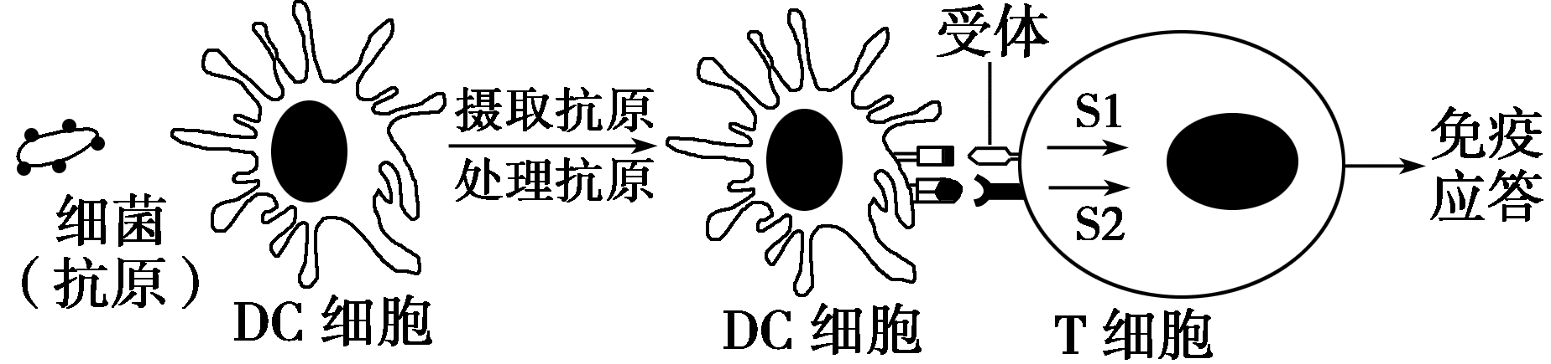

(1)DC细胞能通过**胞吞**方式将外来抗原摄取入细胞内，将其分解；同时，免疫调节也可对付体内的异常细胞，这体现了免疫系统的**防卫、监控和清除**功能。

(2)DC细胞处理抗原后，细胞外出现特定的物质能与T细胞外具有**识别**作用的受体相结合，激活信号分子(S1、S2)从而激发T细胞出现免疫效应，此过程称为细胞间的**信息交流**。具有摄取、处理及传递抗原能力的细胞，除树突状细胞外还有**吞噬细胞**等。

(3)T细胞发生免疫效应时，它产生的**淋巴因子**可作用于已被少数抗原刺激的**B**细胞，并促进其增殖分化。

(4)DC细胞的研究成果已应用于对癌症患者的治疗，癌细胞是正常细胞中的**原癌基因和抑癌基因**在致癌因子的作用下发生突变产生的，其细胞膜上的糖蛋白分子会**减少**，从而容易扩散和转移，给彻底治愈带来困难。DC免疫疗法是通过采集患者自体的外周血液，在体外诱导培养出大量DC细胞，使之负载上肿瘤抗原信息后再回输给患者。这些DC细胞进入患者体内后，还可诱导T细胞迅速增殖分化成**效应T细胞**精确杀伤肿瘤细胞，同时，还能使机体产生免疫记忆，具有防止肿瘤复发的功效，该免疫过程属于**细胞**免疫。

【小结】

过敏反应是体液免疫；

清除癌细胞、器官移植出现的免疫排斥反应是细胞免疫。